宣医信管【2015】1号

关于召开专委会第五次学术交流会的通知

各相关单位 ：

省卫计委编制《县域医疗服务能力提升工程三年行动计划》中制定了医院信息化建设初、中、高三个等级配置标准，并对纳入备选库的项目将给予资金支持。
为了我市各级医院更好地开展这项工作，尽最大可能得到项目资金支持医院信息化建设，宣城市医院信息管理专委会定于 2015 年 1 月 11 日在泾县召开“专委会第五次学术交流会”。会议将邀请省卫计委信息中心专家现场解读《县域医疗服务能力提升工程三年行动计划》中信息化建设方面内容。现将会议有关事宜通知如下：
一、报到地点： 泾县桃花潭宾馆
报到时间：2015年1月10日 14:30 - 17:00
二、会议日程：
1、专题研讨会 时间：2015年1月11日 8:30-12:00
地点：泾县医院七楼会议室
三、参会人员：
专委会常务理事和常务理事单位分管信息领导、信息中心主任、专业技术人员；
宣城市各级人民医院、中医院和专科医院分管信息领导、信息中心主任；
四、有关事项：
1、参会人员会务费和食宿费全免，交通费自理。
2、为便于会议安排，请通过电邮、电话确认参会人员。
3、联系人：
信息专委会 吴双林 13655637798 QQ:460903164
泾县医院 陈绍明 13805623111 QQ: 603566814
E_mail：xczxyy2009@163.com QQ交流群：9129580
4、桃花潭宾馆（地址：泾县环城东路；电话：05635038888）
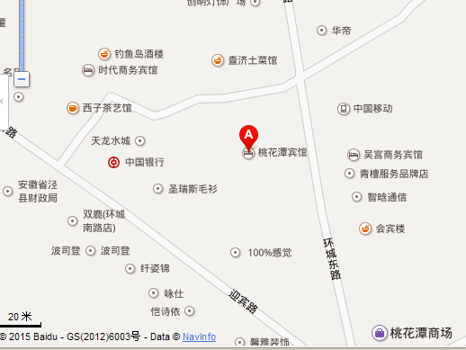



宣城市医院信息管理专业委员会
二〇一五年一月五日

